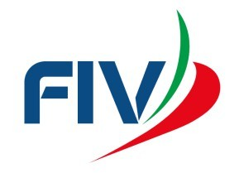

Allegato Co 420 ATL



RICHIESTA EROGAZIONE CONTRIBUTI FIV /ATLETA

per acquisto imbarcazioni

Nome Cognome

CF nato a

Residente N° tessera FIV

Indirizzo email Tel

**Chiede**

di poter accedere al contributo erogato dalla Federazione Italiana Vela di €**1.500,00**, così come previsto nel documento Piano Sviluppo Territoriale (PST)

Data, li Firma

In caso in cui il richiedente sia un atleta minore, prego apporre obbligatoriamente i dati dell’esercente la patria potestà:

Nome Cognome

CF

Iter per l'assegnazione del contributo

Firma

* Compilare il modulo di richiesta riferito all'imbarcazione o tavola per cui si vuole poter ottenere l'inserimento nella lista degli aventi diritto al contributo
* Inviare via e-mail il modulo della domanda con PEC all'indirizzo [affarigenerali@federvelapec.it,](mailto:affarigenerali@federvelapec.it) e per conoscenza [f.ettorre@federvela.it](mailto:ettorre@federvela.it) e d[.pace@federvela.it](mailto:pace@federvela.it)
* Entro 72 ore dalla ricezione della mail, la Federazione comunicherà all'indirizzo del richiedente ed al

cantiere / rivenditore l'accoglimento o meno del contributo

* Ricevuta tale comunicazione, il richiedente potrà procedere all'acquisto dell'imbarcazione
* Una volta effettuato l'acquisto, al fine di ricevere il contributo FIV, il richiedente dovrà inoltrare copia della fattura quietanzata e comunicare le coordinate bancarie (IBAN ) dove poter effettuare il bonifico bancario relativo al contributo federale
* L'accredito del contributo sarà effettuato tramite bonifico, 7 giorni dopo l'inoltro della documentazione completa in ogni sua parte.